LAST MOMENT
Itálie Sardinie JIH, S. Margherita di Pula

Termín: 12. 7. - 16. 7. 2015 / 5 dní
Letecky: Praha – Cagliari - Praha
Strava: POLOPENZE

Hotel Mare Pineta ***
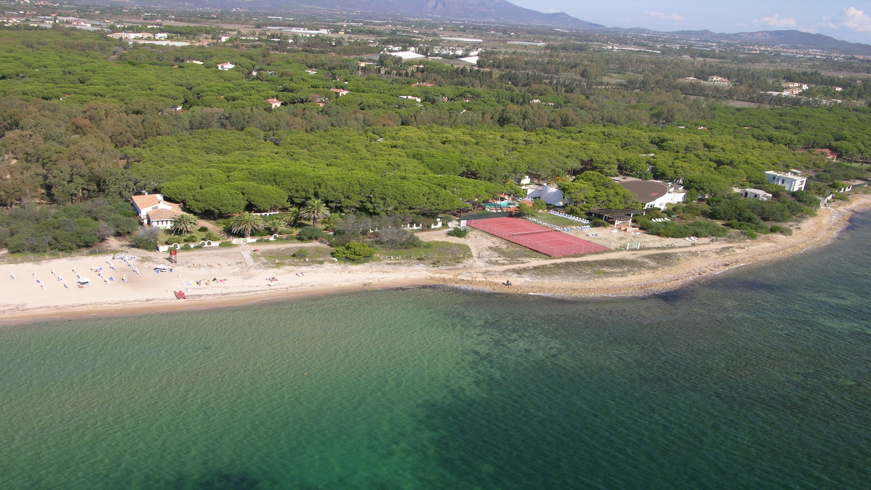

Od 18 790 Kč / os

